Im Haus der Natur

Wir sind um 8:00 mit dem Bus zum „Haus vun der Natur“ gefahren. Das ist auf der Kockelscheuer. Wir haben gelernt wie man pflanzt und welches Werkzeug man braucht. Wir haben auch gelernt was nicht gut für die Pflanzen ist und was gut ist. Es ist gut Kompost oder Würmer zu haben.

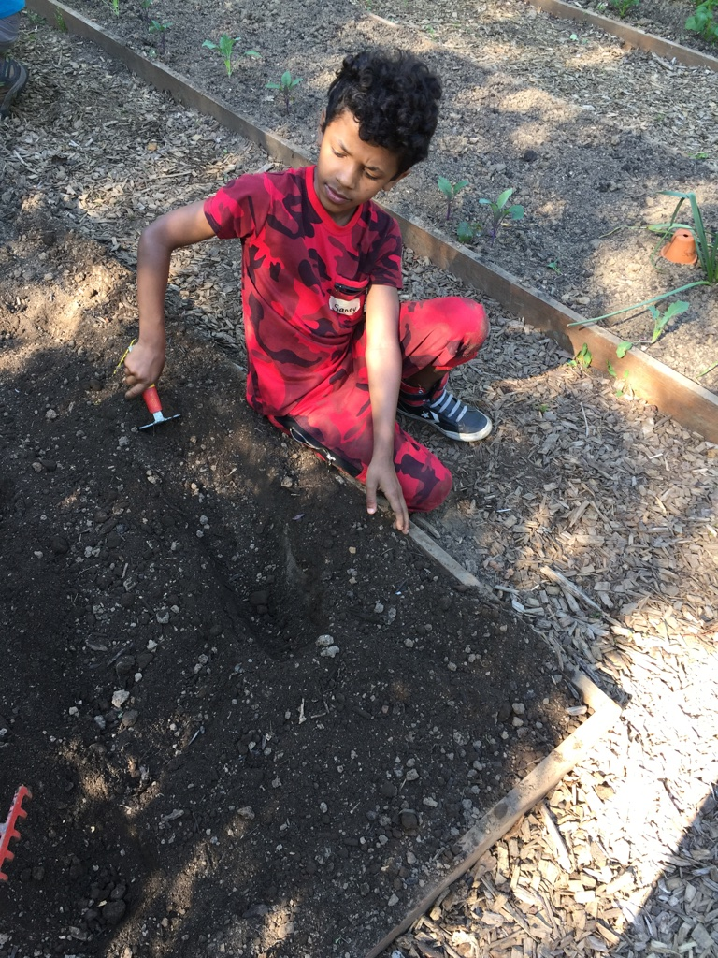
Es war gutes Wetter. Wir haben auch Blumen in einen kleinen Blumentopf gepflanzt. Dann haben wir die Blumen gegossen. Dann haben wir uns noch Freddi das dicke Schwein angeschaut. Dann um 12:30 waren wir wieder in der Schule.

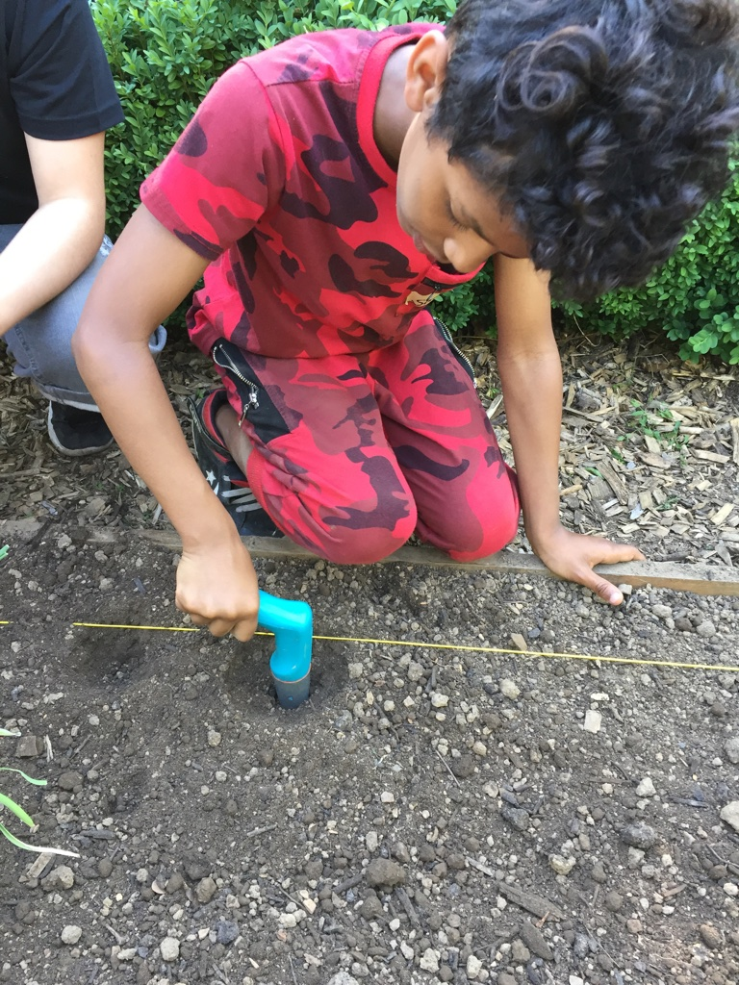
Sainey, 9 Jahre, Klasse 3.1 B
